ГОСУДАРСТВЕННОЕ ОБРАЗОВАТЕЛЬНОЕ УЧРЕЖДЕНИЕ

ВЫСШЕГО ПРОФЕССИОНАЛЬНОГО ОБРАЗОВАНИЯ

«ДОНЕЦКИЙ НАЦИОНАЛЬНЫЙ ТЕХНИЧЕСКИЙ УНИВЕРСИТЕТ»

Кафедра автоматизированных систем управления

ОТЧЕТ

по лабораторной работе №2

«ОРГАНИЗАЦИЯ БАЗ ДАННЫХ»

по теме: «Создание и ведение таблиц »

Вариант №10

Выполнила:

Студент группы ИС-18а

Олейников. Д.О.

Проверила:

Андриевская Н.К.

Донецк

2020

Цель работы: научиться определять структуру таблицы и свойства полей, вести информацию в таблицах, создавать автофигуры и автоотчеты.

Индивидуальное задание:

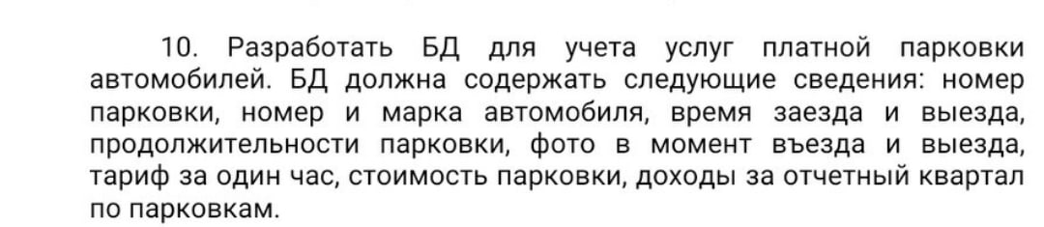Результат:tH

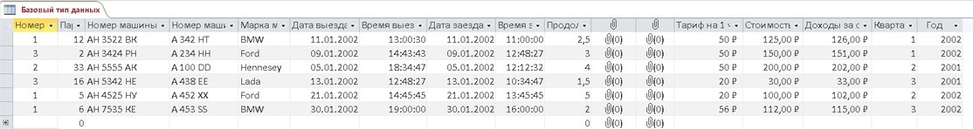

Ключевые поля:

